Enterprise Active Directory & Group Policy Architecture
Çok Şubeli Kurumsal Altyapı Tasarımı, Delegasyon, GPO Kısıtlamaları ve Script Otomasyonu Projesi
1. Executive Summary (Proje Özeti)
Bu projede, çok şubeli bir kurumsal yapının (Ankara ve Bursa şubeleri) Active Directory Domain Services (AD DS) hiyerarşisi, yetkilendirme (Delegation of Control), erişim kısıtlamaları (Logon Hours & GPO Restrictions), oturum açma politikaları ve otomasyon senaryoları (Startup Scripts) uçtan uca tasarlanmış ve canlı ortam simülasyonunda başarıyla test edilmiştir.
📌 PROJE MİMARİ ÖZETİ
Proje Kapsamı:
• Domain Mimarisi: can.com
• Domain Controllers: DC1 ve ADDC (Yedekli Yapı)
• Lokasyonlar: Ankara & Bursa Şubeleri (OU Yapılanması)
• Güvenlik & Politika: GPO, AppLocker, Delegation of Control, Logon Hours
2. Domain & Organizational Unit (OU) Hiyerarşisi
Kurumsal yapının yönetilebilirliğini artırmak ve Group Policy Objelerini (GPO) doğru birimlere uygulayabilmek adına esnek ve ölçeklenebilir bir OU mimarisi kurulmuştur.
- • ANKARA -> SATIS (OU): Ankara Şubesi Satış Birimi (AnkaraSatis Grubu, as1, as2, as3 kullanıcıları)
- • ANKARA -> YONETIM (OU): Ankara Şubesi Yönetim Birimi (AnkaraYonetim Grubu, ay1, ay2 kullanıcıları)
- • ANKARA -> BILGISAYARLAR (OU): Şubeye ait istemci bilgisayarlar (SERVER-2)
- • ANKARA Bölge Yöneticileri: Ankara bölgesi yerel yöneticileri (ankaraadmin, ankaraadmin1)
- • BURSA -> SATIS (OU): Bursa Şubesi Satış Birimi (BursaSatış Grubu, bs1, bs2 kullanıcıları)
- • BURSA -> YONETIM (OU): Bursa Şubesi Yönetim Birimi (BursaYönetim Grubu, by1, by2 kullanıcıları)
- • BURSA Bölge Yöneticisi: Bursa bölgesi yerel yöneticisi (bursaadmin)
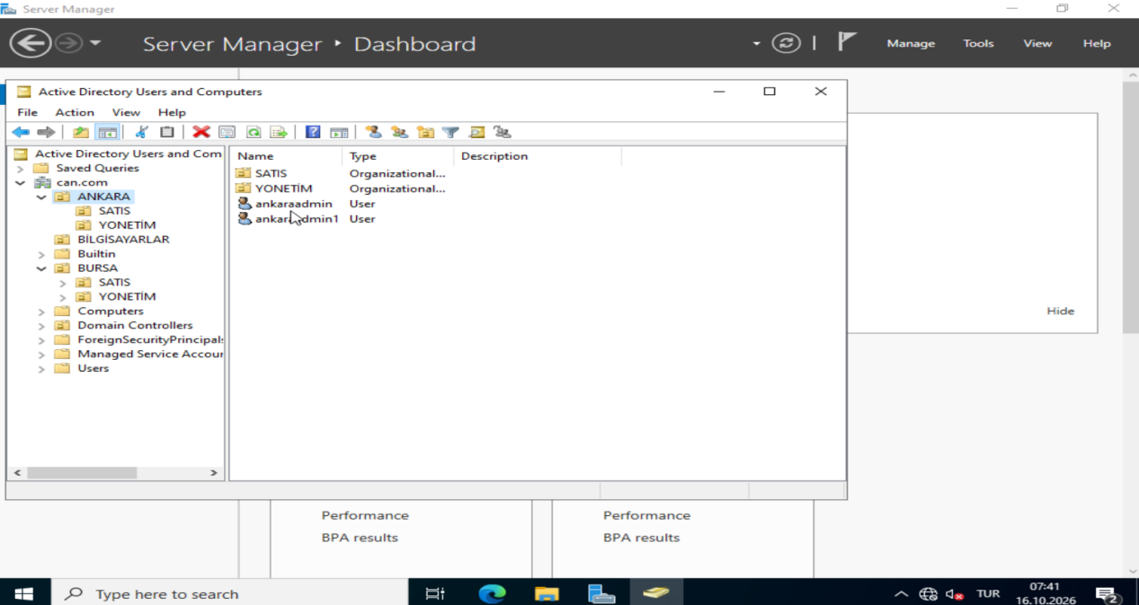
Görsel 2.1: Active Directory Users and Computers (ADUC) - ANKARA OU ve Bölge Yöneticileri
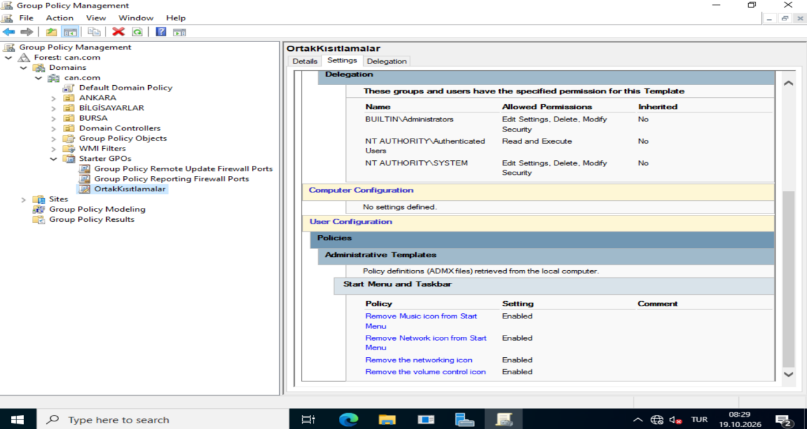
Görsel 2.2: ANKARA -> SATIS OU Kullanıcıları ve AnkaraSatis Güvenlik Grubu
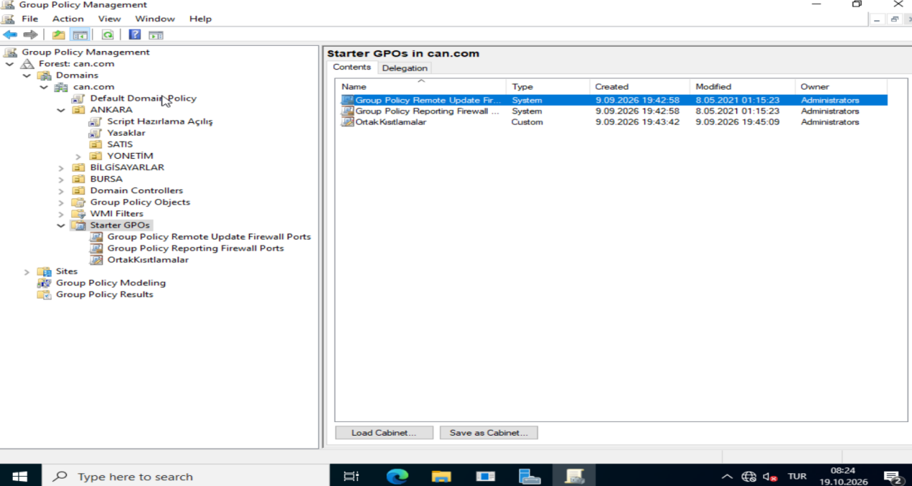
Görsel 2.3: ANKARA -> YONETIM OU Kullanıcıları ve AnkaraYonetim Güvenlik Grubu
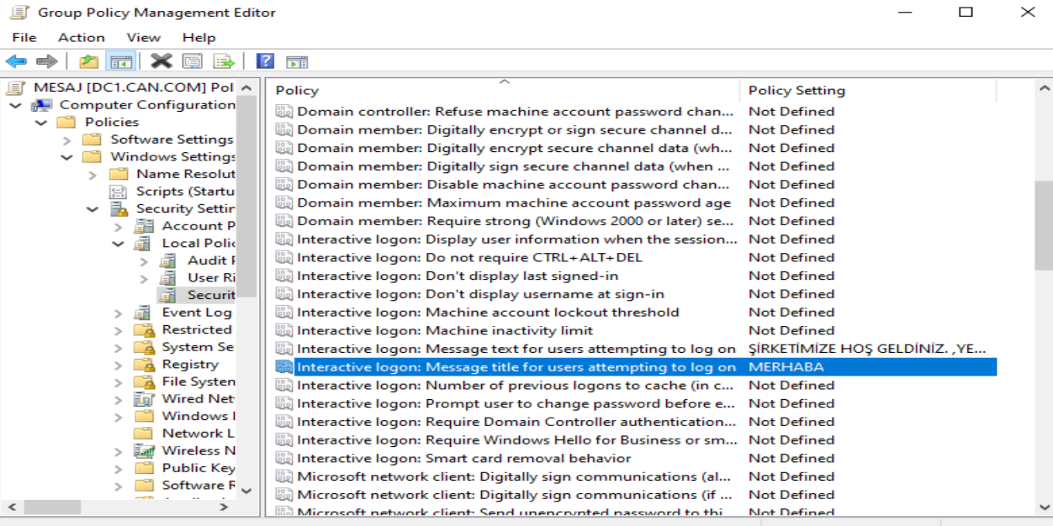
Görsel 2.4: BURSA OU Genel Yapısı ve bursaadmin Kullanıcısı
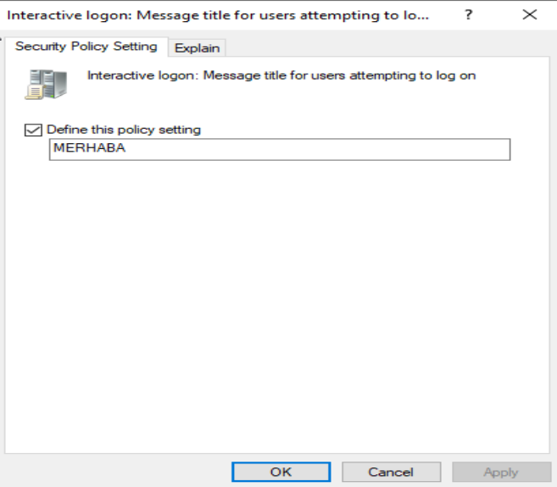
Görsel 2.5: BURSA -> SATIS OU Kullanıcıları ve BursaSatış Güvenlik Grubu
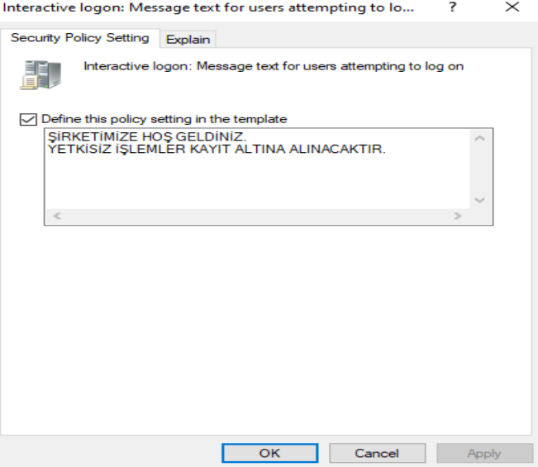
Görsel 2.6: BURSA -> YONETIM OU Kullanıcıları ve BursaYönetim Güvenlik Grubu
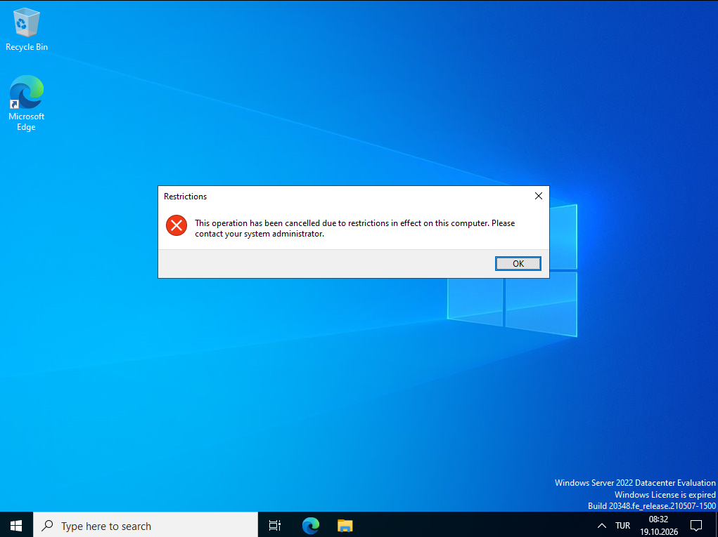
Görsel 2.7: BILGISAYARLAR OU - Domain Üyesi İstemci Bilgisayarlar (SERVER-2)
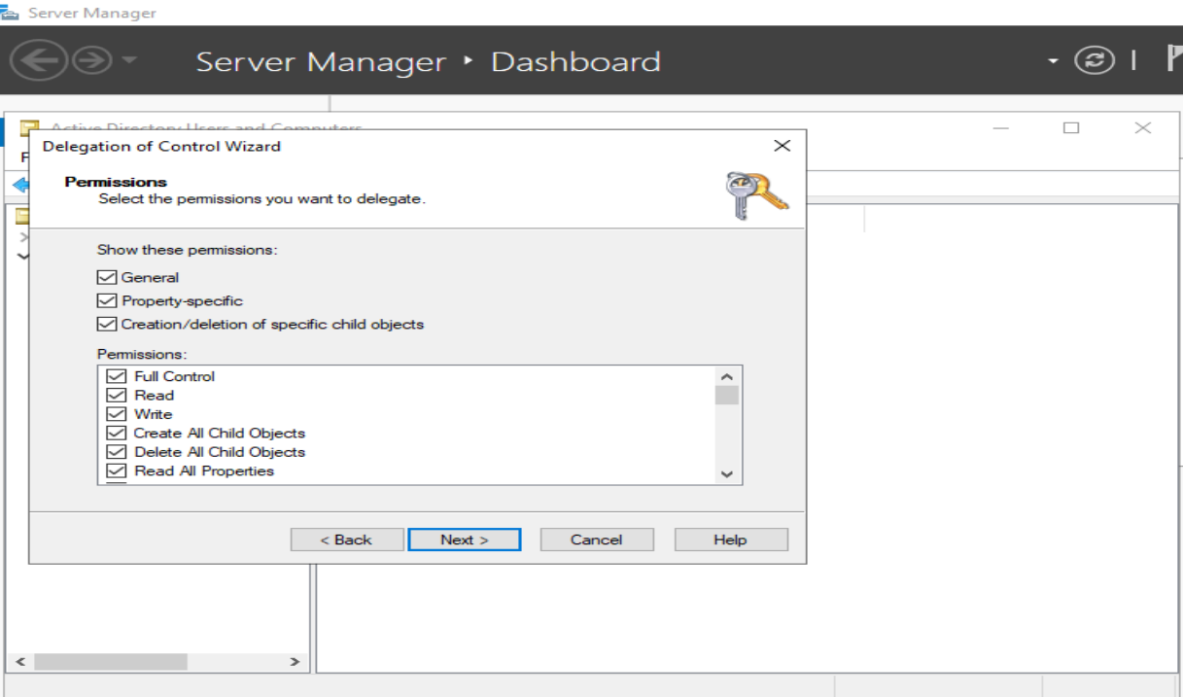
Görsel 2.8: Domain Controllers OU - DC1 ve ADDC Yapısı
3. Delegasyon ve Yetki Devri (Delegation of Control)
Principle of Least Privilege (En Az Yetki Prensibi) doğrultusunda, Domain Admin yetkisi vermeden şube bazlı yönetim olanağı sağlanmıştır.
Ankara OU'su üzerinde ankaraadmin1 kullanıcısına nesne oluşturma, silme ve yönetme yetkisi devredilmiştir. Böylece şube yöneticileri yalnızca kendi bölgelerindeki kullanıcı ve grupları yönetebilirken, ana domain yapısının güvenliği korunmuştur.
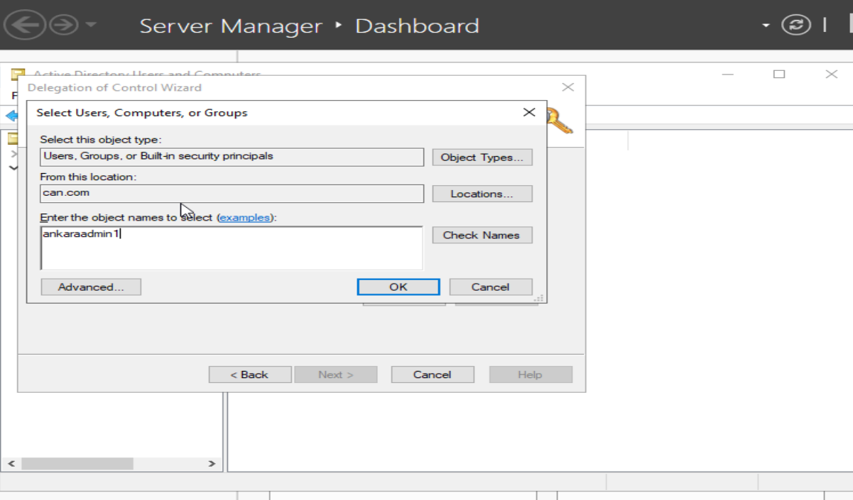
Görsel 3.1: Delegation of Control Wizard - Yetki Devredilecek Kullanıcı Seçimi (ankaraadmin1)
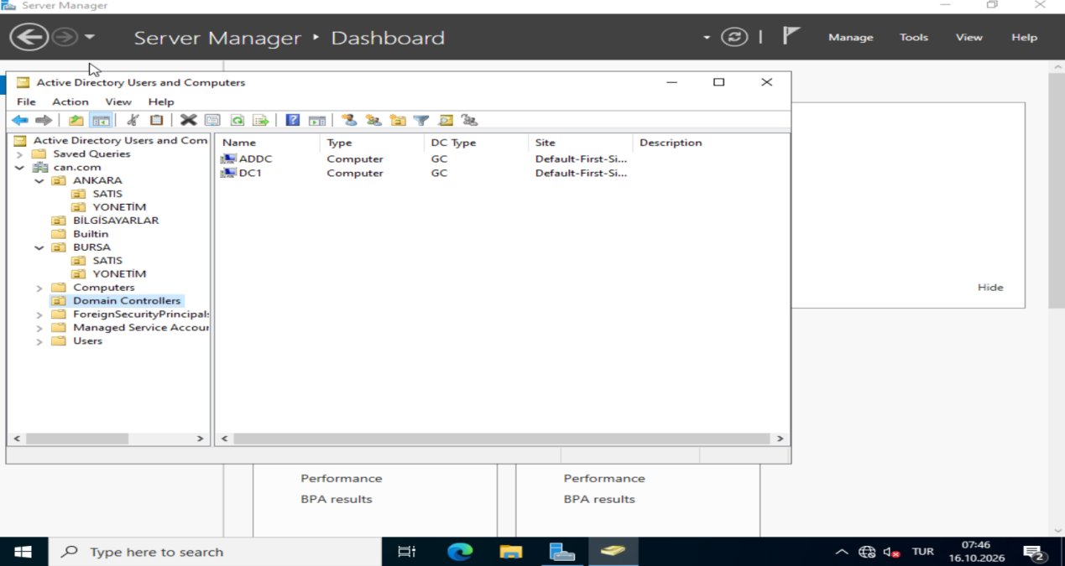
Görsel 3.2: Delegation of Control Wizard - Özelleştirilmiş Yetki Atamaları (Full Control, Read/Write)
4. Zaman Bazlı Oturum Yönetimi (Logon Hours Control)
Güvenlik politikaları gereği, belirli personellerin (örneğin as2 kullanıcısı) mesai saatleri dışında sisteme giriş yapması engellenmiştir.
Kullanıcı Özellikleri (User Properties) -> Account -> Logon Hours sekmesinden Pazar günleri ve mesai dışı saatlerde logon hakları kısıtlanarak 'Logon Denied' olarak ayarlanmıştır.
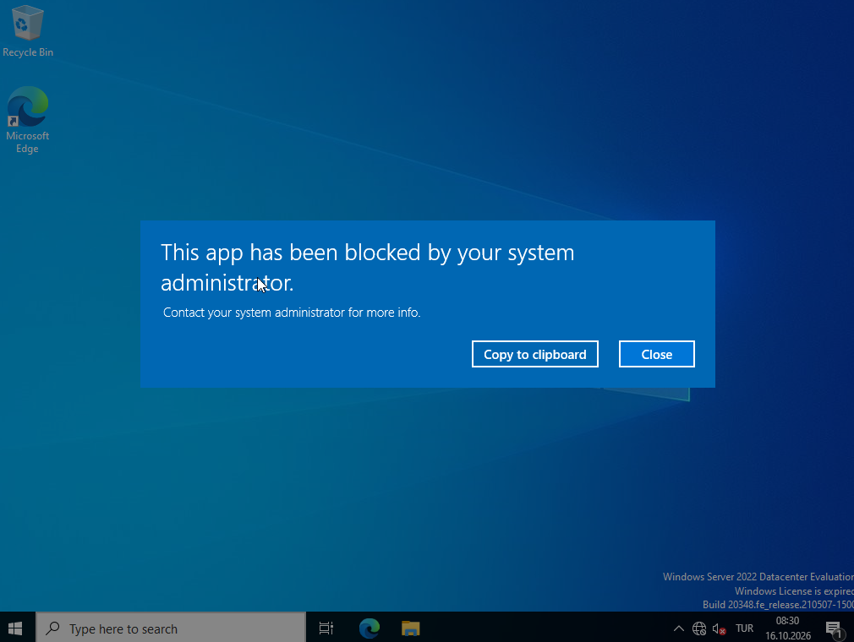
Görsel 4.1: as2 Kullanıcısı İçi Logon Hours Yapılandırması (Erişim Kısıtlamaları)
5. Kurumsal İnteraktif Oturum Açma Bildirimi (Interactive Logon Banner)
Sisteme giriş yapmaya çalışan tüm kullanıcılara yasal sorumluluk ve karşılama mesajı gösterilmesi amacıyla Group Policy düzenlemesi yapılmıştır.
- GPO Yolu: Computer Configuration -> Policies -> Windows Settings -> Security Settings -> Local Policies -> Security Options
- • Interactive logon: Message title for users attempting to log on: MERHABA
- • Interactive logon: Message text for users attempting to log on: ŞİRKETİMİZE HOŞ GELDİNİZ. YETKİSİZ İŞLEMLER KAYIT ALTINA ALINACAKTIR.
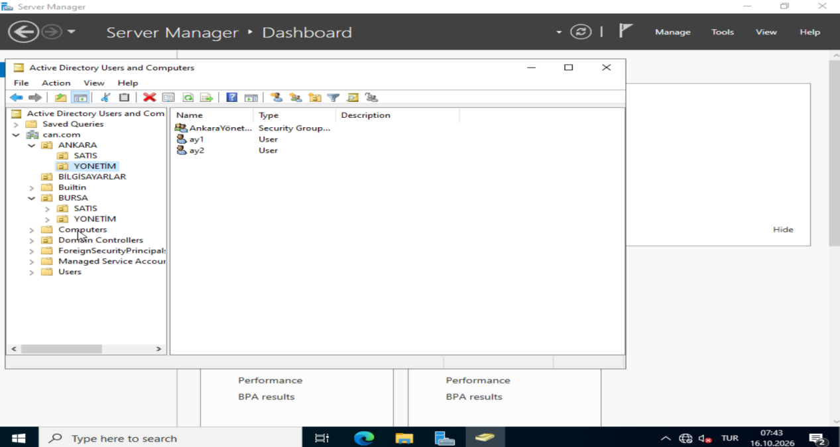
Görsel 5.1: Group Policy Management Editor - Security Options Politika Yapılandırması
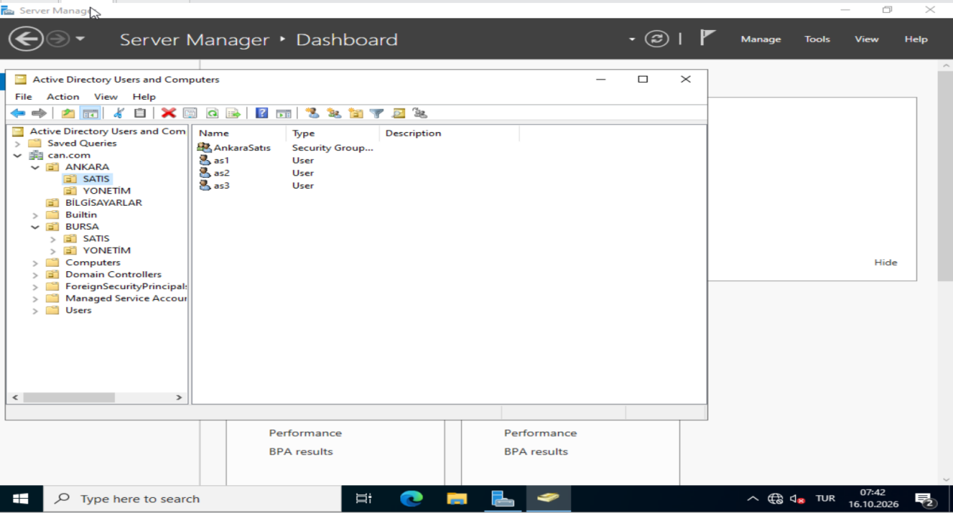
Görsel 5.2: Message Title Ayarı ('MERHABA')
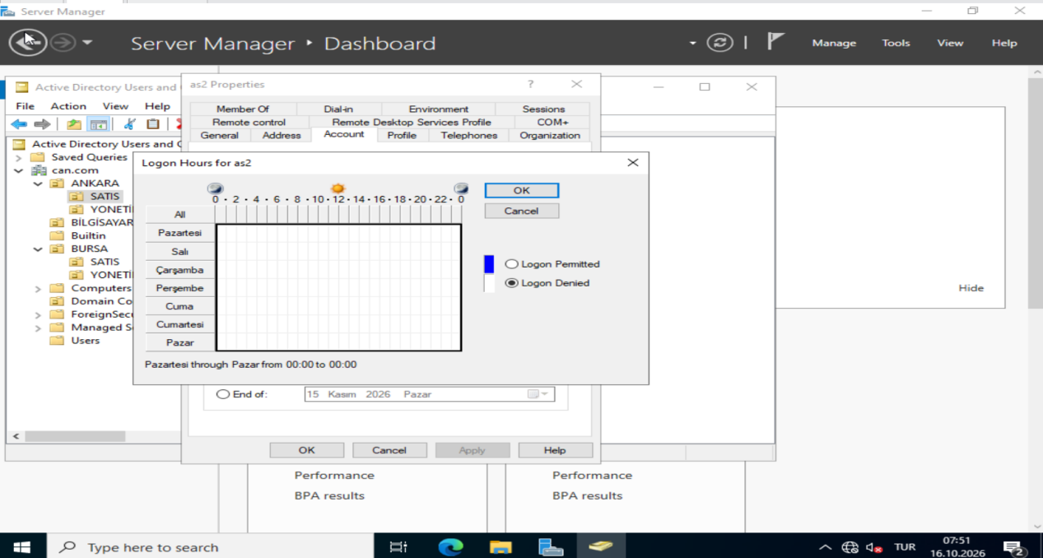
Görsel 5.3: Message Text Ayarı ('ŞİRKETİMİZE HOŞ GELDİNİZ. YETKİSİZ İŞLEMLER KAYIT ALTINA ALINACAKTIR.')
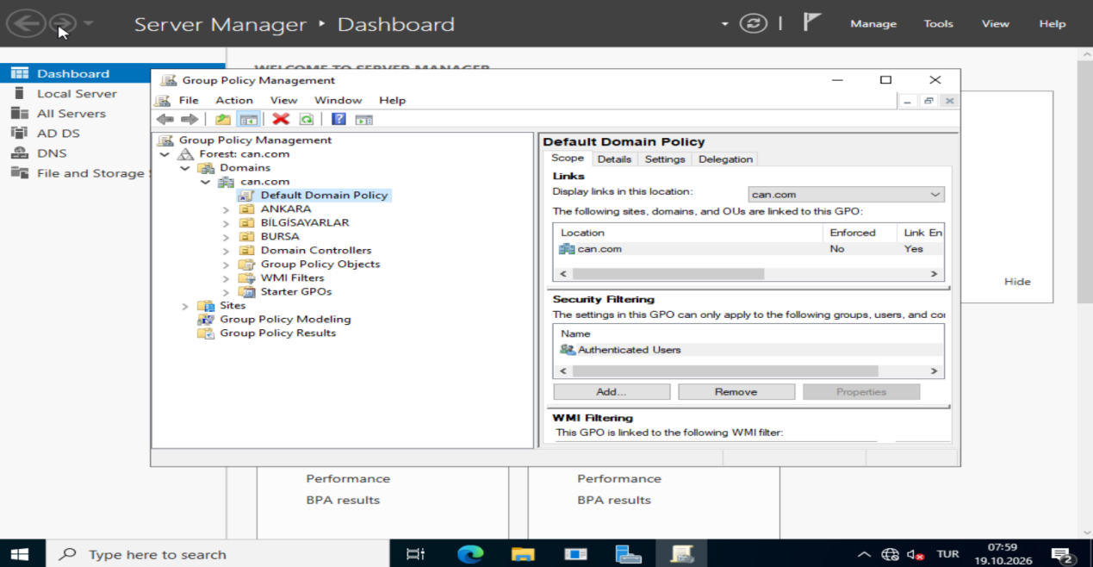
Görsel 5.4: İstemci Tarafında Oturum Açma Öncesi Görüntülenen İnteraktif Uyarı Ekranı
6. Şube Bazlı Oturum Açma Senaryoları (Startup Scripts & Automation)
Kullanıcılar domain cihazlarına giriş yaptıklarında bulundukları şubeye özel bilgilendirme mesajı alacak şekilde VBScript script'leri hazırlanmış ve GPO üzerinden Logon Script olarak dağıtılmıştır.
- • Ankara Şubesi VBScript (Ankara Script): msgbox "Ankara Subemize Hosgeldiniz."
- • Bursa Şubesi VBScript (Bursa Script): msgbox "Bursa Subemize Hosgeldiniz."
Görsel 6.1: Ankara Şubesi İçin Hazırlanan VBScript Kod Yapısı
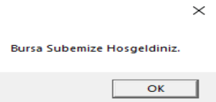
Görsel 6.2: Bursa Şubesi İçin Hazırlanan VBScript Kod Yapısı
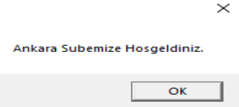
Görsel 6.3: Ankara Şubesi Kullanıcı Oturumunda Çalışan Karşılama Mesajı
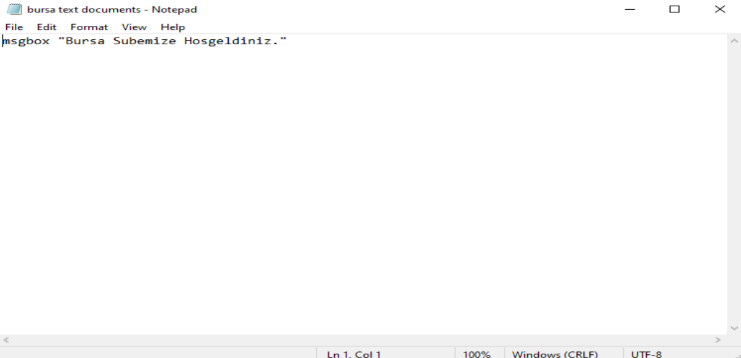
Görsel 6.4: Bursa Şubesi Kullanıcı Oturumunda Çalışan Karşılama Mesajı
7. Sistem Kısıtlamaları ve AppLocker / GPO Güvenlik Politikaları
Sistem güvenliğini ve son kullanıcı standartlarını korumak için Starter GPO ve Custom GPO yapıları oluşturulmuştur.
Başlat Menüsü ve Görev Çubuğu Kısıtlamaları (OrtakKısıtlamalar GPO)
- GPO Yolu: User Configuration -> Administrative Templates -> Start Menu and Taskbar
- • Remove Music icon from Start Menu (Enabled)
- • Remove Network icon from Start Menu (Enabled)
- • Remove the networking icon (Enabled)
- • Remove the volume control icon (Enabled)
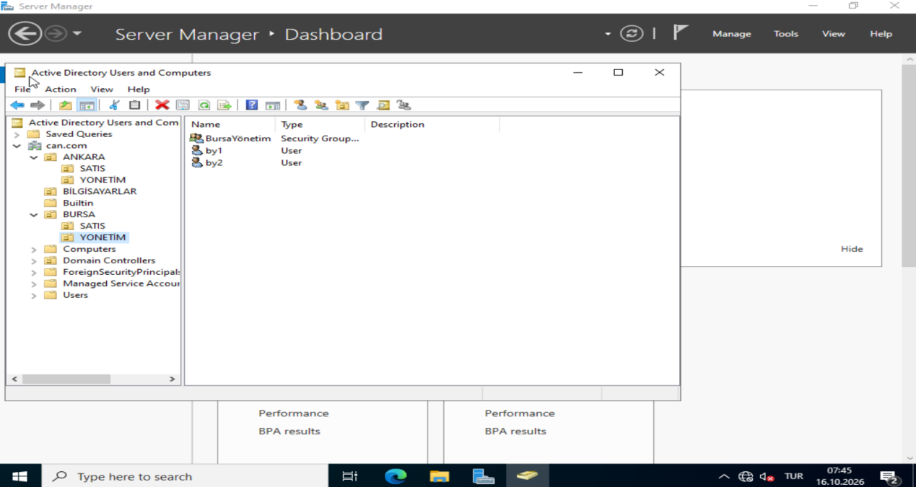
Görsel 7.1: Starter GPO Yapılandırması ve OrtakKisitlamalar Şablonu
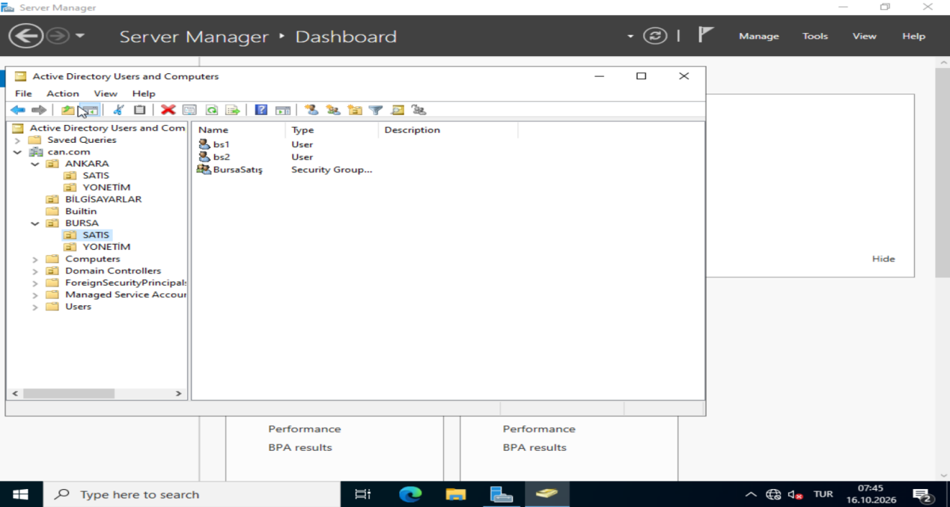
Görsel 7.2: OrtakKisitlamalar GPO Ayarları ve Uygulanan Politika Detayları
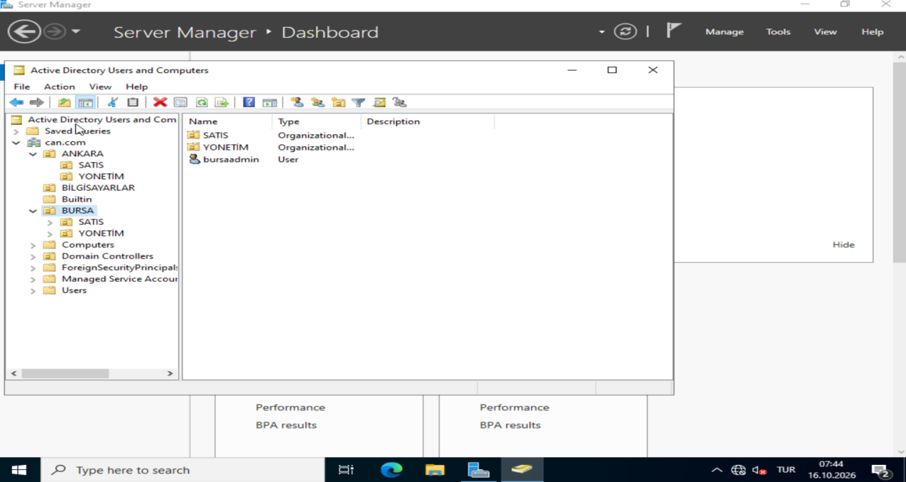
Görsel 7.3: İstemci Ekranında Engellenen İşlem Uyarısı (Restrictions Cancelled)
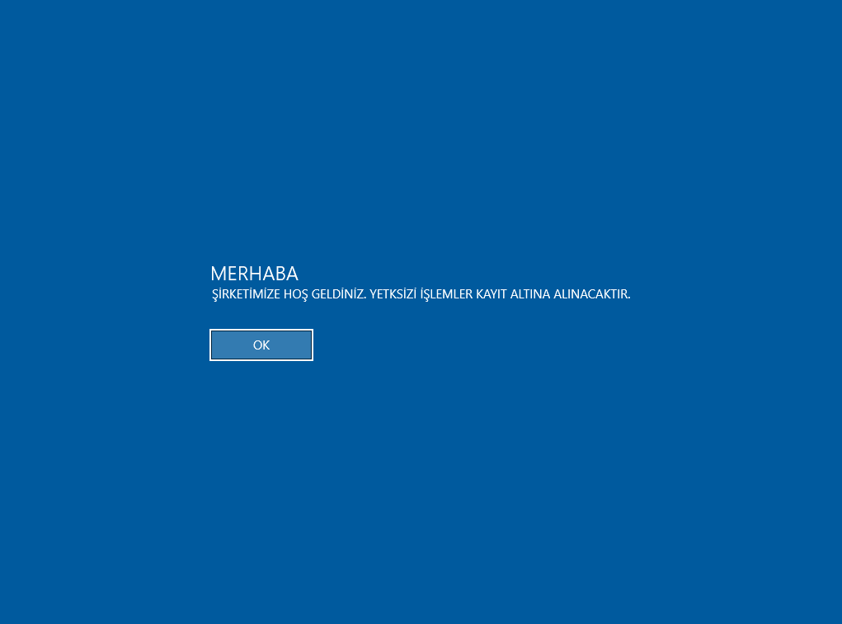
Görsel 7.4: Uygulama Engelleme Uyarısı (This app has been blocked by your system administrator)
8. Sonuç ve Kazanımlar (Key Takeaways)
Bu proje kapsamında gerçekleştirilen çalışmalar ile kurumsal seviyede bir Active Directory altyapısı ve güvenlik mimarisi uçtan uca hayata geçirilmiştir:
- Çok lokasyonlu şirket mimarilerine uygun esnek OU ve GPO hiyerarşisi kurulmuştur.
- Delegation of Control mekanizması ile en az yetki prensibine uygun bölge yönetimi sağlanmıştır.
- Logon Hours ve Interactive Logon Banner düzenlemeleri ile erişim denetimi ve yasal uyumluluk elde edilmiştir.
- VBScript ve GPO Administrative Templates ile kullanıcı deneyimi ve masaüstü güvenlik standartları otomatize edilmiştir.

